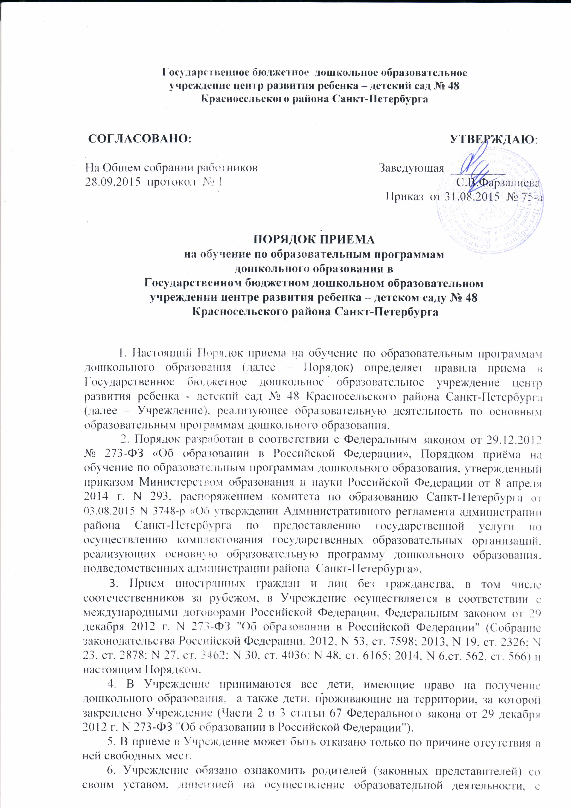

образовательными программами и другими документами, регламентирующими организацию и осуществление образовательной деятельности, права и обязанности воспитанников.
7. Копии указанных документов, информация о сроках приёма документов размещаются на информационном стенде Учреждения и на официальном сайте Учреждения в сети Интернет. Факт ознакомления родителей (законных представителей) ребёнка с указанными документами фиксируется в заявлении о приёме в Учреждения и заверяется личной подписью родителей (законных представителей).
8. Приём в Учреждение осуществляется в течение всего календарного года при наличии свободных мест.
9. Документы о приёме подаются в Учреждение в рамках реализации государственной и муниципальной услуги, предоставляемой органами исполнительной власти субъектов Российской Федерации и органами местного самоуправления, по приему заявлений, постановке на учет и зачислению детей в образовательные организации, реализующие основную образовательную программу дошкольного образования
10. Приём в Учреждение осуществляется по личному заявлению родителя (законного представителя) ребёнка при предъявлении оригинала документа, удостоверяющего личность родителя (законного представителя), либо оригинала документа, удостоверяющего личность иностранного гражданина и лица без гражданства в Российской Федерации в соответствии со статьей 10 Федерального закона от 25 июля 2002 года N 115-ФЗ "О правовом положении иностранных граждан в Российской Федерации" (Собрание законодательства Российской Федерации, 2002, N 30, ст.3032).
11. Учреждение может осуществлять приём указанного заявления в форме электронного документа с использованием информационно телекоммуникационных сетей общего пользования, на официальный сайт http://ds48spb.ru или электронную почту Учреждения farzik_713@mail.ru
12. В заявлении родителями (законными представителями) ребёнка указываются следующие сведения:
а) фамилия, имя, отчество (последнее - при наличии) ребёнка;
б) дата и место рождения ребёнка;
в) фамилия, имя, отчество (последнее - при наличии) родителей (законных представителей) ребёнка;
г) адрес места жительства ребёнка, его родителей (законных представителей);
д) контактные телефоны родителей (законных представителей) ребёнка
13. Форма заявления размещается на информационном стенде и на официальном сайте Учреждения в сети Интернет (приложение 1).
14. Приём детей, впервые поступающих в Учреждение, осуществляется на основании медицинского заключения.
15. Для приёма в Учреждение:
а) родители (законные представители) детей, проживающих на закреплённой территории, для зачисления ребёнка в Учреждение дополнительно предъявляют:
- оригинал свидетельства о рождении ребёнка или документ, подтверждающий родство заявителя (или законность представления прав ребёнка),
- свидетельство о регистрации ребёнка по месту жительства или по месту пребывания на закреплённой территории или документ, содержащий сведения о регистрации ребёнка по месту жительства или по месту пребывания;
б) родители (законные представители) детей, не проживающих на закреплённой территории, дополнительно предъявляют свидетельство о рождении ребёнка.
16. Родители (законные представители) детей, являющихся иностранными гражданами или лицами без гражданства, дополнительно предъявляют документ, подтверждающий родство заявителя (или законность представления прав ребёнка), и документ, подтверждающий право заявителя на пребывание в Российской Федерации.
17. Иностранные граждане и лица без гражданства все документы представляют на русском языке или вместе с заверенным в установленном порядке переводом на русский язык.
18. Копии предъявляемых при приеме документов хранятся в Учреждении на время обучения ребёнка.
19. Дети с ограниченными возможностями здоровья принимаются на обучение по адаптированной образовательной программе дошкольного образования только с согласия родителей (законных представителей) и на основании рекомендаций психолого-медико-педагогической комиссии.
20. Требование представления иных документов для приема детей в образовательные организации в части, не урегулированной законодательством об образовании, не допускается.
21. Факт ознакомления родителей (законных представителей) ребёнка, в том числе через информационные системы общего пользования, с лицензией на осуществление образовательной деятельности, уставом Учреждения фиксируется в заявлении о приёме и заверяется личной подписью родителей (законных представителей) ребенка.
22. Подписью родителей (законных представителей) ребёнка фиксируется также согласие на обработку их персональных данных и персональных данных ребёнка в порядке, установленном законодательством Российской Федерации.
23. Родители (законные представители) ребёнка могут направить заявление о приёме в Учреждение почтовым сообщением с уведомлением о вручении посредством официального сайта учредителя образовательной организации в информационно-телекоммуникационной сети "Интернет", федеральной государственной информационной системы "Единый портал государственных и муниципальных услуг (функций)" в порядке предоставления государственной и муниципальной услуги.
24. Оригинал паспорта или иного документа, удостоверяющего личность родителей (законных представителей), и другие документы в соответствии с пунктом 10 настоящего Порядка предъявляются руководителю Учреждения или уполномоченному им должностному лицу в сроки, определяемые учредителем, до начала посещения ребёнком Учреждения.
25. Заявление о приёме в Учреждение и прилагаемые к нему документы, представленные родителями (законными представителями) детей, регистрируются руководителем Учреждения или уполномоченным им должностным лицом, ответственным за приём документов, в журнале приёма заявлений о приёме в Учреждение. После регистрации заявления родителей (законных представителей) детей выдается расписка (приложение 2) в получении документов, содержащая информацию о регистрационном номере заявления о приёме ребёнка в Учреждение, перечне представленных документов. Расписка заверяется подписью должностного лица, ответственного за приём документов, и печатью Учреждения.
26. Дети, родители (законные представители) которых не представили необходимые для приёма документы в соответствии с пунктом 10 настоящего Порядка, остаются на учёте детей, нуждающихся в предоставлении места в Учреждение. Место в Учреждении ребёнку предоставляется при освобождении мест в соответствующей возрастной группе в течение года.
27. После приёма документов, указанных в пункте 10 настоящего Порядка, Учреждение заключает договор об образовании по образовательным программам дошкольного образования с родителями (законными представителями) ребёнка.
28. Руководитель Учреждения издаёт распорядительный акт о зачислении ребёнка в Учреждение (далее - распорядительный акт) в течение трёх рабочих дней после заключения договора. Распорядительный акт в трёхдневный срок после издания размещается на информационном стенде Учреждения и на официальном сайте в сети Интернет.
29. После издания распорядительного акта ребёнок снимается с учёта детей, нуждающихся в предоставлении места в Учреждении, в порядке предоставления государственной и муниципальной услуги в соответствии с пунктом 9 настоящего Порядка.
30. На каждого ребёнка, зачисленного в Учреждение, заводится личное дело, в котором хранятся все сданные документы.

Приложение 1
к Порядку приема на обучение
по образовательным программам
дошкольного образования

Учетный номер _________ Заведующей Государственным бюджетным
дошкольным образовательным учреждением
центром развития ребенка–детским садом № 48
Красносельского района Санкт-Петербурга

Фарзалиевой Светлане Владимировне

от _________________________________________
__________________________________________
( полностью Ф.И.О. заявителя)
Адрес фактического проживания:_______________
(индекс, адрес полностью)
____________________________________________
____________________________________________
Документ, удостоверяющий личность заявителя ___
____________________________________________
____________________________________________
____________________________________________
(N , серия, дата выдачи, кем выдан)
Контактный телефон:_________________________

З А Я В Л Е Н И Е

Прошу принять моего сына (мою дочь) __________________________________________
(фамилия, имя, отчество (при наличии),
________________________________________________________________________________ свидетельство о рождении ребенка (N , серия, дата выдачи, кем выдан,
________________________________________________________________________________
дата рождения, место рождения,
________________________________________________________________________________
место регистрации ребенка,
_______________________________________________________________________________
место проживания ребенка)

в Государственное бюджетное дошкольное образовательное учреждение центр развития ребенка – детский сад № 48 Красносельского района Санкт-Петербурга в группу общеразвивающей направленности с ________________________.

«_____»________________2015 года ____________________________
(подпись)

С уставом, лицензией на осуществление образовательной деятельности Государственного бюджетного дошкольного образовательного учреждения центра развития ребенка – детского сада № 48, осуществляющей образовательную деятельность по реализации образовательной программы дошкольного образования, образовательной программой, реализуемой в Государственном бюджетном дошкольном образовательном учреждении центре развития ребенка – детском саду № 48 ознакомлен(а).

«_____»________________2015 года ____________________________
(подпись)

Даю согласие на обработку персональных данных моих и ребенка _________________________________________________________ в порядке, установленном
(фамилия, имя, отчество (при наличии) ребенка)

законодательством Российской Федерации.

«_____»________________2015 года ____________________________
(подпись)

Приложение 2
к Порядку приема на обучение
по образовательным программам
дошкольного образования
Уважаемый (ая)_________________________________________________________!
(ФИО заявителя)

Уведомляю о том, что представленные Вами документы к заявлению о приеме в Государственное бюджетное дошкольное образовательное учреждение центр развития ребенка – детский сад № 48 Красносельского района Санкт-Петербурга зарегистрировано в журнале приема документов Государственного бюджетного дошкольного образовательного учреждения центре развития ребенка – детском саду № 48 Красносельского района Санкт-Петербурга
Входящий номер ___________________ и дата приема документов _____________________________.

Перечень представленных документов и отметка об их получении:

1.____________________________________________________________________________
2. ___________________________________________________________________________
3. _____________________________________________________________ ______________
4. ___________________________________________________________________________

Сведения о сроках уведомления о зачислении в Государственное бюджетное дошкольное образовательное учреждение центр развития ребенка – детский сад № 48 Красносельского района Санкт-Петербурга: в течении 3-х рабочих дней с момента подписания договора об образовании.

Контактные телефоны для получения информации (812) 741 73 73
Телефон исполнительного органа государственной власти Красносельского района Санкт-Петербурга, в ведении которого находится Государственное бюджетное дошкольное образовательное учреждение центр развития ребенка – детский сад № 48 Красносельского района Санкт-Петербурга: (812) 736 86 06
Исполнитель _________________________________________ ________________
( фамилия. имя, отчество) (подпись)

Дата «_______» _____________________201___г.

М.П.

